心云联动——心脏+ 数据差异探索 v1.0 技术实现指南（草稿）

概述
心脏+数据差异探索功能是将用户心电与体征数据转化为个性化健康洞察的关键技术实现，旨在为用户提供可理解、可行动的健康管理建议。本技术说明书详细阐述了从数据输入到算法实现、系统架构设计、质量保障及合规控制的完整技术方案。

核心技术目标
在90天内成功上线MVP版本，实现单用户时间差异计算与群体均值对比两大核心能力，验证数据差异洞察对提升用户参与度和商业转化的技术可行性。

技术实现范围
本技术方案覆盖以下核心技术模块：
- 心电数据指标定义与数据输入规范
- 数据差异探索核心算法实现
- 系统架构设计与服务接口定义
- 数据质量保障与异常处理机制
- 医疗与法律合规技术控制措施

心电数据指标与数据输入规范
心脏+数据差异探索功能基于用户的核心心电与体征数据指标，构建数据差异分析引擎。以下详细定义了核心数据指标、数据输入规范及数据预处理要求。

核心数据指标定义
数据指标 | 数据来源 | 定义与计算方式 | 单位
avg_hr_rest | ecg_daily_metrics | 用户日均静息心率，取用户静息状态下心率的平均值 | bpm
hrv_sdnn | ecg_daily_metrics | 心率变异性指标，计算正常窦性心搏间期的标准差 | ms
afib_burden_seconds | ecg_daily_metrics | 房颤负荷时间，用户一天内发生房颤的总秒数 | 秒
systolic_avg | bp_daily_metrics | 日均收缩压，用户一天内收缩压测量值的平均值 | mmHg
diastolic_avg | bp_daily_metrics | 日均舒张压，用户一天内舒张压测量值的平均值 | mmHg

数据输入规范

数据来源与格式
系统数据来源于以下结构化数据表，采用日粒度聚合，确保数据的准确性和可用性：
  心电指标表
  ecg_daily_metrics：包含user_id, date, avg_hr_rest, hrv_sdnn, afib_burden_seconds等字段
  血压指标表
  bp_daily_metrics：包含user_id, date, systolic_avg, diastolic_avg等字段

  用户画像表
  user_profiles：包含user_id, birth_date, gender, known_conditions等用户属性信息
  差异报告表
  user_diff_reports：存储生成的差异报告结果，用于历史回溯与审计

数据预处理要求
为确保数据质量，所有输入数据需经过以下预处理步骤：
- 数据清洗：排除明显异常值，如心率超过200或低于30的异常测量值
- 数据聚合：按日粒度聚合原始数据，确保T+1可用
- 数据完整性检查：验证关键字段的完整性，缺失值按特定规则处理
- 数据标准化：统一数据格式与单位，确保跨设备数据一致性

数据差异探索核心算法实现
心脏+数据差异探索功能的核心在于实现单用户时间差异计算与群体均值对比两大算法模块。以下详细阐述算法原理、实现细节及关键参数配置。

单用户时间差异计算（Z-score）
Z-score算法用于度量用户近期数据与历史基线的差异程度，计算公式如下：
$z=\left(μ_{recent}-μ_{baseline}\right)/σ_{baseline}$
其中：
- μrecent：最近7天的指标均值（检测窗口）
- μbaseline：过去30天的指标均值（基线窗口）
- σbaseline：过去30天的指标标准差

Z-score修正策略
当基线标准差σbaseline过小时，会导致Z-score对微小波动过度敏感。实现时需采用修正策略：
R
def calculate_z_score(recent_mean, baseline_mean, baseline_std, min_std_threshold=2):
# 修正过小的标准差
adjusted_std = max(baseline_std, min_std_threshold)
# 计算Z-score
z_score = (recent_mean - baseline_mean) / adjusted_std
return z_score

趋势检测算法
采用简单线性回归对趋势窗口内的数据点进行拟合，检测指标的持续变化趋势：

趋势检测实现步骤
- 对最近3-5天的滚动数据进行线性回归拟合
- 计算回归线的斜率(slope)和显著性水平(p-value)
- 触发条件：斜率显著不为零(p-value < 0.05)且连续N天均为同一方向变化
- 冷却机制：同一指标的预警3天内不重复发送

群体均值对比算法
群体对比算法用于将用户数据与同特征人群进行比较，帮助用户了解自身健康指标在人群中的位置：
群体分层维度 | 分层标准 | 统计指标 | 计算方式
年龄 | 18-29岁, 30-39岁, 40-49岁, 50-59岁, 60岁以上 | 均值、标准差、分位数(P10, P25, P50, P75, P90) | 每日批处理预计算
性别 | 男、女 | 均值、标准差、分位数 | 每日批处理预计算
核心病史 | 房颤、高血压等结构化标签 | 均值、标准差、分位数 | 每日批处理预计算

群体对比预计算机制
为提高系统性能，群体统计指标采用批处理预计算机制：
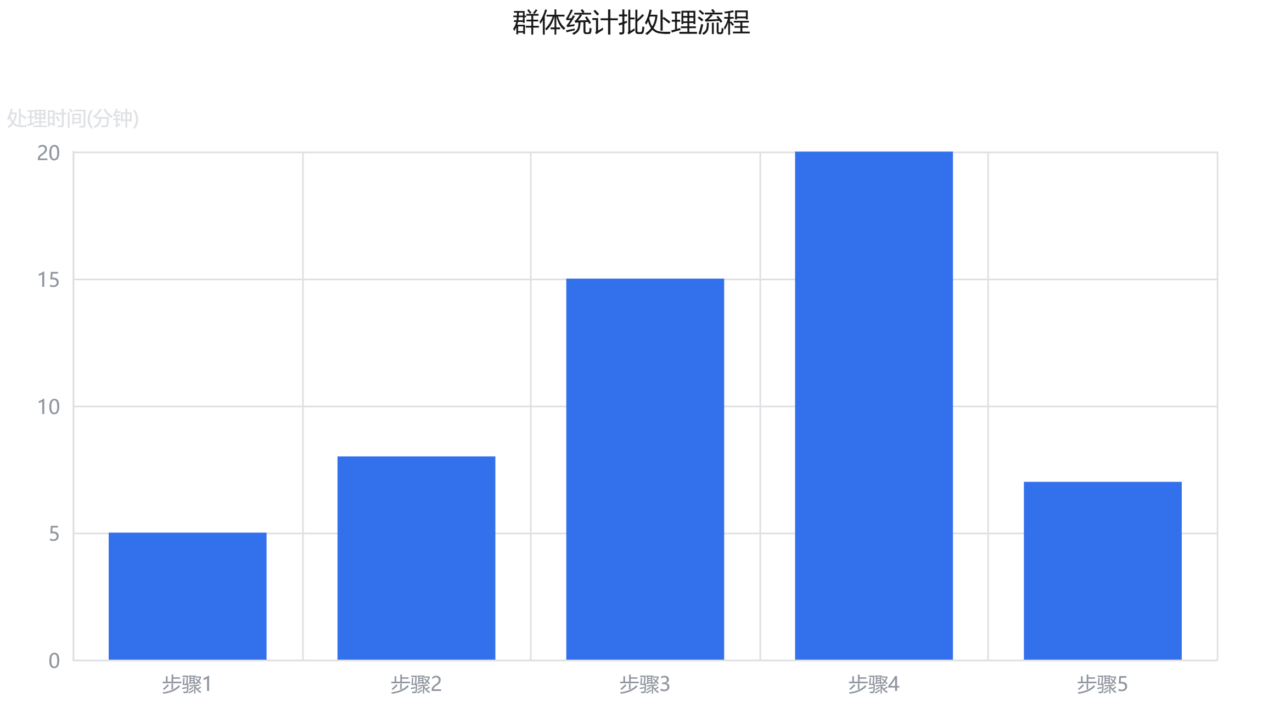

冷启动与数据稀疏性处理
针对新用户和低频用户的数据稀疏问题，实现以下处理策略：
  冷启动期 (有效测量天数 < 7天)
  - 展示"数据收集中"状态卡片
  - 不进行个人时间差异计算
  - 仅展示单次数据与群体均值对比(若用户授权)
  数据稀疏期 (7 ≤ 有效测量天数 < 30天)
  - 展示信息图标提示数据有限性
  - API响应包含suspicious_preliminary标记
  - 文本结论前置"初步结论"限定词

系统架构设计
心脏+数据差异探索功能采用微服务架构设计，实现数据处理、算法计算、报告生成、前端展示的完整技术链路。以下详细阐述系统架构、服务接口定义及数据存储方案。

整体架构设计
系统采用分层架构设计，主要包含以下几层：

系统架构层次
- 数据接入层：负责原始数据的收集与预处理
- 数据存储层：负责结构化与非结构化数据的存储
- 算法服务层：实现核心差异计算与分析算法
- API网关层：提供统一的接口访问与权限控制
- 应用层：前端应用与用户界面
- 监控与日志层：系统监控、日志收集与分析

核心服务设计
核心服务diff-service提供两大核心能力：实时报告生成与批量报告处理。

实时报告生成服务
API端点：POST /api/v1/diff/report/generate
ProtoBuf
{"user_id": 12345,
"metrics": ["avg_hr", "hrv", "sbp"],
"baseline_days": 30,
"recent_days": 7,
"cohort": {"age_range":"40-59","sex":"F","has_history":true}}
响应示例：
ProtoBuf
{"user_id": 12345,
"generated_at": "2025-09-22T08:00:00Z",
"reports": [
{
"metric":"avg_hr",
"baseline_mean":72,
"baseline_std":4.5,
"recent_mean":78,
"z_score":1.33,
"flag":"suspicious",
"text_summary":"最近7天平均心率比过去30天高8%，属于可疑升高"
}
],
"cohort_percentile": 35}

批量报告处理服务
API端点：POST /api/v1/diff/report/batch
功能：按计划批量处理用户报告，支持按用户分群、时间范围等条件批量生成报告。

数据存储方案
系统采用多存储引擎设计，满足不同场景的数据存储需求：
数据类型 | 存储引擎 | 用途 | 访问特点
结构化指标数据 | MySQL | 存储用户每日聚合指标 | 高并发读，低写入频率
差异报告数据 | MongoDB | 存储生成的差异报告 | 文档存储，支持复杂查询
群体统计数据 | Redis | 缓存群体统计结果 | 高并发读，定时更新
原始时序数据 | InfluxDB | 存储原始时序数据 | 高写入性能，支持时序查询

实时与批量计算流程
系统采用实时计算与批量计算相结合的方式处理数据：
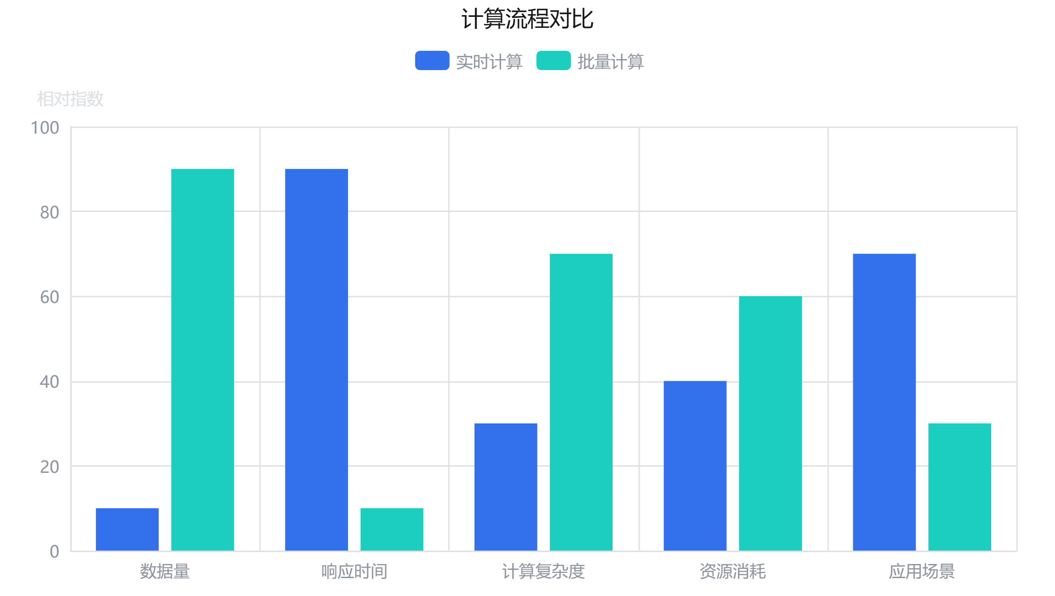

质量保障与异常处理机制
为确保数据差异探索功能的准确性和可靠性，需建立完善的质量保障体系和异常处理机制。以下详细阐述数据质量控制、系统性能保障及异常处理策略。

数据质量控制
数据质量控制贯穿数据生命周期的各个阶段，从数据采集到最终报告生成：

数据质量控制框架

- 数据采集阶段：设备数据校验、采样率控制、数据完整性检查
- 数据预处理阶段：异常值检测与处理、缺失值插补、数据标准化
- 算法计算阶段：计算结果校验、阈值检查、一致性验证
- 报告生成阶段：结果合理性检查、边界条件验证、输出格式化

异常值检测与处理
实现多层次的异常值检测机制，确保算法输入数据的质量：

异常值检测方法
  📊 统计方法
  基于Z-score或IQR方法检测异常值，如Z-score > 3的极端值
  🔄 时间序列方法
  基于滑动窗口检测时间序列中的突变点与异常模式
  🎯 业务规则方法
  基于领域知识定义的规则检测异常，如心率范围限制

异常值处理策略
根据异常类型和严重程度，采用不同的处理策略：
异常类型 | 检测方法 | 处理策略 | 示例
 | 数据漂移 | 时间序列方法 | 数据校准或标记
设备校准偏差 |  | 逻辑错误 | 业务规则方法
拒绝或请求重新采集 | 舒张压 > 收缩压 | 极端值 | 统计方法

系统性能保障
为确保系统在高并发场景下的稳定运行，实现以下性能保障措施：

🚀 性能优化策略

- 采用预计算策略，提前计算群体统计指标与用户基线
- 实现多级缓存机制，缓存热点数据与计算结果
- 采用异步处理模式，非关键路径任务后台处理
- 数据库索引优化，提升查询性能
- 服务水平扩展，支持负载均衡

算法质量监控
建立算法质量监控体系，持续跟踪算法性能与准确性：
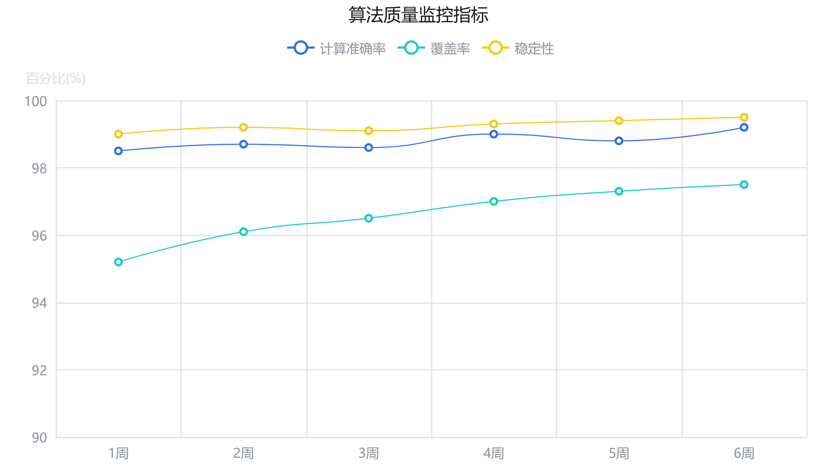

医疗与法律合规技术控制措施
心脏+数据差异探索功能涉及用户健康数据，需严格遵守相关医疗法规与数据隐私保护要求。以下详细阐述技术层面的合规控制措施。

数据隐私保护技术措施
为保护用户隐私，特别是在群体对比功能中，实现以下技术措施：

数据隐私保护机制
- 数据匿名化处理：用于群体对比的数据集需经过彻底匿名化处理，去除所有可识别个人身份的信息
- 聚合计算：群体统计仅基于聚合数据，单个用户数据无法被识别或提取
- 隐私授权机制：用户需明确授权才能加入群体对比，授权可随时撤销
- 数据最小化原则：仅收集必要的用户数据，避免数据过度收集
- 安全存储：所有个人健康数据需加密存储，传输过程采用TLS加密

群体对比隐私授权流程
实现用户可控的隐私授权流程，确保用户知情权与控制权：

步骤1：首次进入提示
用户首次进入差异报告页时，展示隐私授权模态弹窗

步骤2：清晰说明
用简单易懂的语言解释加入群体对比的收益与隐私保护措施

步骤3：明确授权
用户必须手动勾选"我已阅读并同意"后，才能点击"开始使用"按钮

步骤4：随时可调整
用户可在"设置-隐私"中随时开启或关闭群体对比功能

禁用词汇治理机制
为避免医疗合规风险，实现禁用词汇自动检测与替换机制：

免责协议与法律声明
技术实现上确保免责协议的有效展示与用户确认：

免责协议技术实现要点
- 首次使用强制弹窗：用户首次使用差异探索功能时，必须查看并同意免责协议
- 手动确认机制：用户必须手动勾选"我已阅读并同意"，按钮才能激活
- 协议版本控制：支持协议版本更新与重新确认机制
- 记录保存：保存用户同意记录，支持审计与回溯
- 可访问性：协议内容需易于阅读，支持放大与屏幕阅读器

医疗合规技术门禁
实现发布前的自动化合规检查，确保产品符合医疗合规要求：
Python
def compliance_check(release_candidate):
# 执行合规检查
passed = True
# 1. 检查禁用词汇
if not check_forbidden_vocabulary(release_candidate):
passed = False
log_error("发现禁用词汇")
# 2. 检查隐私授权流程
if not check_privacy_flow(release_candidate):
passed = False
log_error("隐私授权流程不完整")
# 3. 检查免责协议
if not check_disclaimer(release_candidate):
passed = False
log_error("免责协议缺失或不完整")
# 4. 检查数据处理流程
if not check_data_processing(release_candidate):
passed = False
log_error("数据处理流程不符合合规要求")
return passed

参考资料
- 心云联动——心脏+ 数据差异探索 v1.0 — 产品需求文档（草稿）- 内部文档

